**ALZHEIMER ET HIPPOCAMPE**

1. **La maladie d’Alzheimer**

La maladie d'Alzheimer est une affection courante et importante dans laquelle on observe une atrophie de l'hippocampe. Il s'agit de la principale maladie neurodégénérative liée au vieillissement, qui touche environ 5,2 millions de patients aux États-Unis et dont la prévalence devrait tripler d'ici 2050.

Bien que l'atrophie de l'hippocampe et la maladie d'Alzheimer soient indéniablement liées, on dispose de peu de connaissances sur leur évolution clinique prédictive.

Une étude a été réalisée par: CENIR Centre de Neuro-Imagerie de Recherche et l’Institut du Cerveau et de la Moelle Epinière ECM, afin de vérifier l'hypothèse selon laquelle une personne en bonne santé présente une structure plus petite que la moyenne des volumes humains et, par conséquent, un risque plus élevé de développer la maladie à un âge avancé.

La figure ci-dessous montre une réduction du volume hippocampique dans la maladie d’Alzheimer:

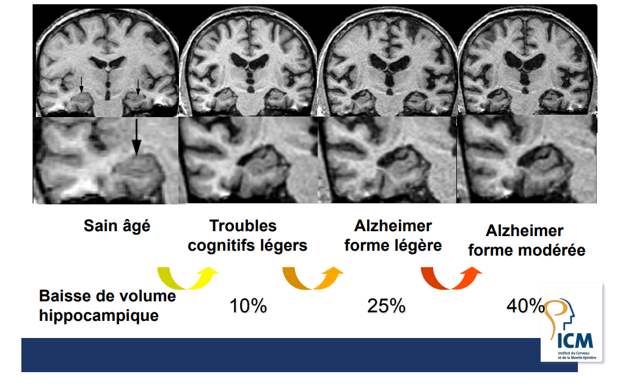

Ce qui a montré que le volume hippocampique connaît une baisse de plus en plus importante chez les malades atteints de la MA dans des stades avancés.

**Quel rôle pour les biomarqueurs d’imagerie ?**

- Mieux comprendre la maladie : permettre l’étude des mécanismes sous-jacents à la neurodégénérescence - Aider au diagnostic précoce : détecter tôt la présence des lésions histologiques - Mieux prédire l’évolution de la maladie - Suivre la progression de la maladie - Tester les thérapeutiques : permettre le monitoring de l’efficacité des traitements

**Une réduction du volume hippocampique dans la maladie d’Alzheimer:**

Augmentation du taux d'atrophie:

Alzheimer 3 – 6 %

Témoins âgés 0,2 – 1,5 %

**L’atrophie hippocampique n’est pas spécifique de la maladie d'Alzheimer**

L’atrophie hippocampique a été retrouvée dans d’autres troubles neurocognitifs sévères ! les troubles neurocognitifs d’origine vasculaire ! la maladie de parkinson avec ou sans troubles cognitifs ! la démence à corps de Lewy…

• S’il existe une atrophie hippocampique, ce n’est pas forcément dû à une maladie d’Alzheimer

**Perte de volume hippocampique dans la maladie d’Alzheimer**

- Aide au diagnostic

- Précoce

- Peu spécifique

- Un marqueur des troubles de mémoire

- Un outil de suivi de l’évolution des lésions au cours du temps

1. **La maladie d’Alzheimer et imagerie IRM:**

Il existe une atrophie cérébrale quasi physiologique qui se manifeste naturellement avec le vieillissement. La maladie d’Alzheimer est caractérisée par une atrophie plus importante que la normale (ce qui, en pratique courante, est très difficile à affirmer), mais surtout par un « Pattern » tout à fait particulier de cette atrophie. Elle prédomine, en effet, au niveau des structures temporales internes et, en particulier, au niveau des structures hippocampiques. Un autre élément différencie de façon importante les groupes de patients atteints de la maladie d’Alzheimer des groupes de patients-témoins : la vitesse de développement de l’atrophie, beaucoup plus élevée chez les sujets atteints.

Sur les appareils actuels d’IRM, il est possible d’obtenir en quelques minutes des acquisitions « volumiques » qui permettent d’observer, à partir d’une seule acquisition, des coupes dans toutes les directions de l’espace, et donc de caractériser un type d’atrophie cérébrale évoquant, par exemple, une maladie d’Alzheimer.

| **Maladies** | **Effets** | **Critère étudié** | **Références** |
| --- | --- | --- | --- |
| Alzheimer | La maladie d'Alzheimer est une affection courante et importante dans laquelle on observe une atrophie de l'hippocampe. Il s'agit de la principale maladie neurodégénérative liée au vieillissement, qui touche environ 5,2 millions de patients aux États-Unis et dont la prévalence devrait tripler d'ici 2050. Bien que l'atrophie de l'hippocampe et la maladie d'Alzheimer soient indéniablement liées, on dispose de peu de connaissances sur leur évolution clinique prédictive.  Il est donc proposé de mener une étude prospective sur les volumes hippocampiques de la population générale afin de vérifier l'hypothèse selon laquelle une personne en bonne santé présente une structure plus petite que la moyenne des volumes humains et, par conséquent, un risque plus élevé de développer la maladie à un âge avancé. | atrophie | Structural Volume of Hippocampus and Alzheimer’s Disease(Volume structurel de l’hippocampe et de la maladie d’Alzheimer)  REV ASSOC MED BRAS 2020; 66(4):512-515  http://dx.doi.org/10.1590/1806-9282.66.4.512 |
|  | L’imagerie de l’atrophie par IRM dans la maladie d’Alzheimer a montré selon cette étude une réduction du volume hippocampique, en remarquant une réduction de 10% suite aux troubles cognitifs légers, une baisse de 25% chez les sujets atteints de l’AD avec une forme légère et 40% chez les sujets ayant développés l’Alzheimer dans sa forme modérée.  L’atrophie hippocampique a été retrouvée dans d’autres troubles neurocognitifs sévères. S’il existe une atrophie hippocampique, ce n’est pas forcément dû à une maladie d’Alzheimer. | atrophie | La neuroimagerie cérébrale : un outil pour étudier la neurodégénérescence (étude du Pr. Stéphane Lehéricy entre CENIR – Centre de NeuroImagerie de Recherche ICM – Institut du Cerveau et de la Moelle épinière).  <http://www.cenir.org> |
|  |  |  | Structural imaging of hippocampal subfields in healthy aging and Alzheimer’s disease  Robin de Flores, Renaud La Joie, Gaël Chételat. Structural imaging of hippocampal subfields in healthy aging and Alzheimer’s disease. 10.1016/j.neuroscience.2015.08.033. inserm-01668526  Neuroscience, 2015, 309, pp.29-50. 10.1016/j.neuroscience.2015.08.033. inserm-01668526 |